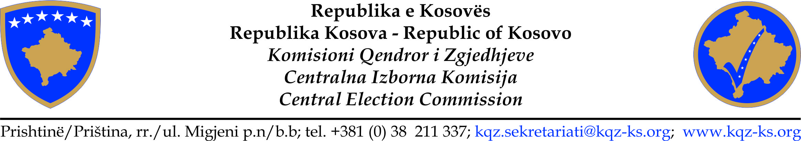

CENTRALNA IZBORNA KOMISIJA

Sastanak Br.04 u 2018

15 februara 2018, u 15:00

Kancelarije Centralne Izborne Komisije

DNEVNI RED

- Uvod: gos. Valdete Daka, Predsedavajući sastanka CIK-a;
- Razmatranje i usvajanje zapisnika Br.2/2018

2. Izveštaj sa rada Odbora CIK-a:
- Odbor za Pravna Pitanja:
- Tazmatranje zahteva za zamenu članova Skupštine Opštine u Kamenici, Podujevu, Dečane, Mališevo, Istok i Gnjilane;
- Razmaz+tranje preporuke u vezi sa promenom naziva političke partije sa “Bosnjacka Stranka Demokratske Akcije Kosova-BSDAK” u “Evropska Stranka Demokratske Akcije Kosova-ESDAK”;
- Razmatranje preporuke za promenu naziva političke partije sa “Nisma për Kosovën-NISMA” u “Nisma Socialdemokrate-NISMA”
- Tazmatranje i usvajanje odluke za poništavanje izbornog materijala sa Lokalnih Izbora 2017
- Kadrovski odbor
- Obveštenje opisa radnih mesta osoblja SCIK-a
- Obveštenje zahteva Z. Izvršnog Načelnika SCIK-a;

4. Razno;

